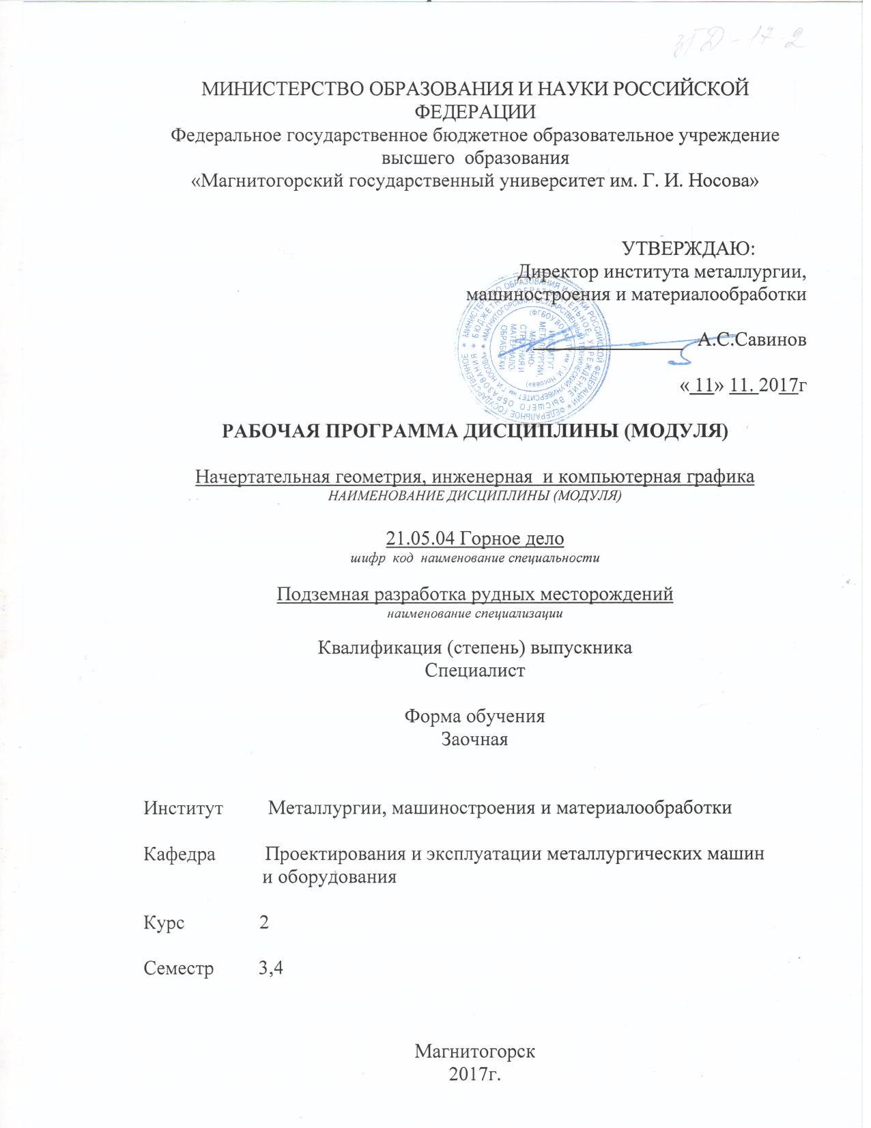

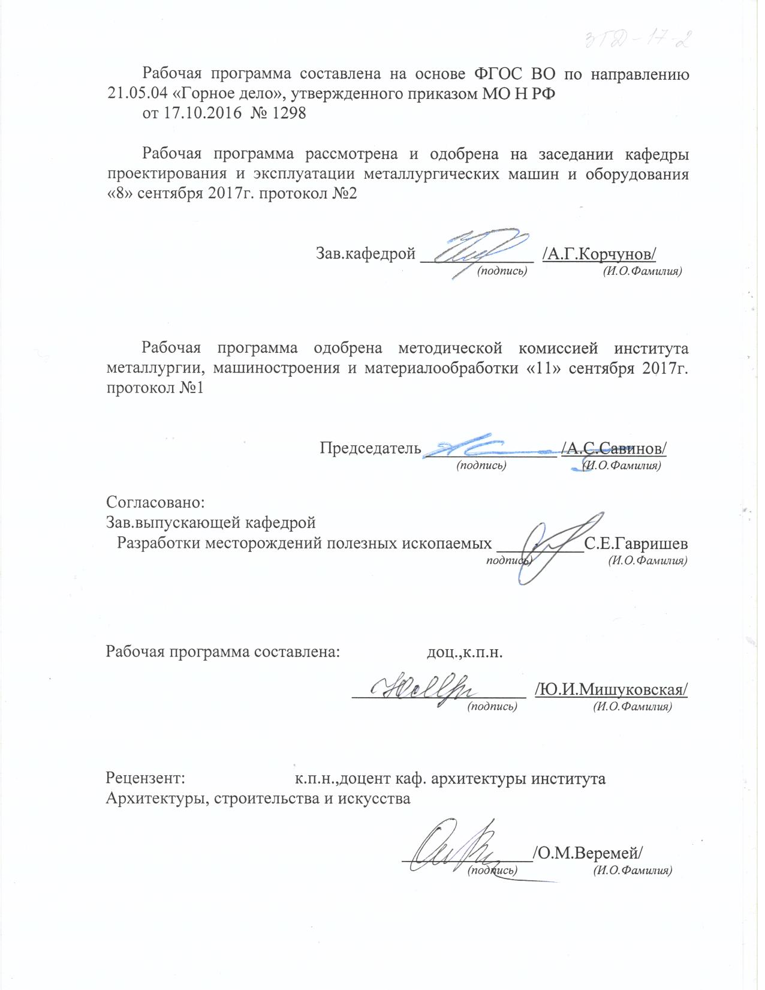

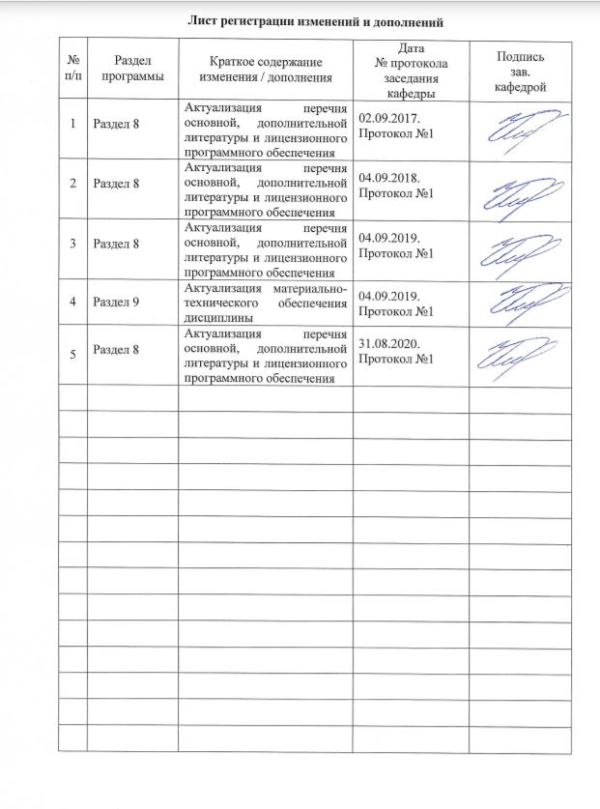**Лист регистрации изменений и дополнений**

|  |  |  |  |  |
| --- | --- | --- | --- | --- |
| № п/п | Раздел  программы | Краткое содержание  изменения/дополнения | Дата.  № протокола  заседания  кафедры | Подпись зав.  кафедрой |
|  |  |  |  |  |
|  |  |  |  |  |
|  |  |  |  |  |
|  |  |  |  |  |
|  |  |  |  |  |
|  |  |  |  |  |
|  |  |  |  |  |
|  |  |  |  |  |
|  |  |  |  |  |
|  |  |  |  |  |
|  |  |  |  |  |
|  |  |  |  |  |
|  |  |  |  |  |
|  |  |  |  |  |
|  |  |  |  |  |
|  |  |  |  |  |
|  |  |  |  |  |
|  |  |  |  |  |
|  |  |  |  |  |
|  |  |  |  |  |
|  |  |  |  |  |
|  |  |  |  |  |

1.Цели освоении дисциплины

Целью преподавания дисциплины является овладение студентами необходимым и достаточным уровнем общекультурных и профессиональных компетенций в соответствии с требованиями ФГОС ВО специальности 21.05.04 «Горное дело».

Целью курса является приобретение навыков, умения и опыта в чтении и выполнении чертежей как вручную, так и на компьютере, а также развитие пространственного воображения, необходимого для изучения специальных технических дисциплин, для решения на чертежах инженерно-графических задач и в дальнейшей профессиональной деятельности.

При выполнении графических работ на компьютере по данной дисциплине студенты приобретают умение и навыки работы в графическом редакторе, знакомятся с преимуществами автоматизированного проектирования. Знания, приобретенные на занятиях в компьютерном классе при работе в графической системе, являются необходимыми для работы специалистов в будущей профессиональной деятельности данного направления.

**2.Место дисциплины в структуре ООП специалитета**

Дисциплина «Начертательная геометрия, инженерная и компьютерная графика» (Б.1Б.15) входит в базовую часть блока 1 образовательной программы специальности 21.05.04 Горное дело.

Для изучения дисциплины необходимы знания (умения, владения), сформированные в результате получения среднего общего образования.

Для усвоения данной дисциплины студенту необходим объём знаний, предусмотренный курсами геометрии, черчения, информатики общеобразовательной школы:

- знания об элементарных геометрических объектах (точка, прямая, кривая, плоскость, поверхность), об их взаимном положении (параллельность, пересечение, перпендикулярность прямых), об их разновидностях (виды кривых – окружность, эллипс, гипербола, парабола);

- виды поверхностей – призма, пирамида, цилиндр, конус, сфера);

- умение изобразить перечисленные геометрические объекты на одной плоскости;

- навыки выполнения чертежей геометрических моделей на трех плоскостях проекций;

- начальные навыки работы с компьютером.

Специалист по направлению подготовки 21.05.04 Горное дело должен решать профессиональные задачи в соответствии с видами профессиональной деятельности:

В области производственно-технологической деятельности:

- обеспечивать требования технической документации на производство работ, действующих норм, правил и стандартов, а также определять пространственно-геометрическое положение объектов.

В области проектной деятельности:

- разрабатывать необходимую техническую документацию в составе творческих коллективов и самостоятельно;

- самостоятельно составлять проекты горных работ;

- осуществлять проектирование с использованием современных систем автоматизированного проектирования.

Знания, приобретаемые при изучении дисциплины «Начертательная геометрия, инженерная и компьютерная графика», необходимы для решения этих задач, в том числе с помощью графических редакторов.

Изучение дисциплины «Начертательная геометрия, инженерная и компьютерная графика» является базой для последующих специальных дисциплин: «Геометрия недр», «Геодезия и маркшейдерия», «Горная геометрия», «Проектная деятельность», «Технология производства работ».

# 3. Компетенции обучающегося, формируемые в результате освоения дисциплины (модуля) и планируемые результаты обучения

В результате освоения дисциплины «Начертательная геометрия, инженерная и компьютерная графика» обучающий должен обладать следующими компетенциями:

| Структурный элемент  компетенции | Уровень освоения компетенций | | |
| --- | --- | --- | --- |
| Пороговый уровень | Средний  уровень | Высокий  уровень |
| **Код и содержание компетенции**  ПК – 7: Умение определять пространственно – геометрическое положение объектов, осуществлять необходимые геодезические и маркшейдерские измерения, обрабатывать и интерпретировать их результаты.  ОК-1: способностью к абстрактному мышлению, анализу, синтезу. | | | |
| Знать | - Основные определения и понятия начертательной геометрии, инженерной и компьютерной графики  - Элементарные способы построения изображений пространственных форм на плоскости.  - Теорию построения и редактирования технического чертежа, в том числе в системах компьютерной графики. | - Основные определения и понятия начертательной геометрии, инженерной и компьютерной графики  - Способы построения изображений пространственных форм на плоскости и методы решения задач, относящихся к этим формам: метрических и позиционных  - теорию построения и редактирования технического чертежа, в том числе в системах компьютерной графики. | - Основные определения и понятия начертательной геометрии, компьютерной графики и технического черчения.  - Способы построения изображений пространственных форм на плоскости и способы решения задач, относящихся к этим формам: метрических и позиционных любой степени сложности с использованием графических редакторов.  - Теорию построения и редактирования технического чертежа, в том числе в системах компьютерной графики. |
| Уметь: | - Создавать конструкторскую документацию в соответствии с требованиями стандартов: рабочие чертежи деталей, сборочные чертежи, спецификации.  - Пользоваться учебной и справочной литературой*,* измерительными инструментами  - Применять современные средства выполнения и редактирования изображений и чертежей и подготовки конструкторско – технологической документации. | - Создавать конструкторскую документацию в соответствии с требованиями стандартов: рабочие чертежи деталей, сборочные чертежи, спецификации средствами двумерной графики.  *-* Решать позиционные и метрические задачи.  - Пользоваться учебной и справочной литературой, измерительными инструментами.  - Применять современные средства выполнения и редактирования изображений и чертежей и подготовки конструкторско – технологической документации. | - Создавать конструкторскую документацию в соответствии с требованиями стандартов: рабочие чертежи деталей, сборочные чертежи, спецификации средствами двумерной и трехмерной графики.  *-* Решать позиционные и метрические задачи любой степени сложности с использованием графических редакторов.  - Пользоваться учебной и справочной литературой, измерительными инструментами  - Применять современные средства выполнения и редактирования изображений и чертежей и подготовки конструкторско – технологической документации. |
| Владеть: | - Методами построения изображений пространственных форм на плоскости,  - Навыками выполнения технических чертежей вручную и современными программными средствами выполнения и редактирования изображений и чертежей и подготовки конструкторско – технологической документации. | - Методами построения изображений пространственных форм на плоскости,  - Основными методами решения позиционных и метрических задач.  - Навыками выполнения технических чертежей вручную и современными программными средствами выполнения и редактирования изображений и чертежей и подготовки конструкторско – технологической документации. | - Методами построения изображений пространственных форм на плоскости,  - Основными методами решения позиционных и метрических задач любой степени сложности с использованием графических редакторов.  - Навыками выполнения технических чертежей вручную и современными программными средствами выполнения и редактирования изображений и чертежей и подготовки конструкторско – технологической документации |

# **4 Структура и содержание дисциплины (модуля)**

Общая трудоемкость дисциплины составляет 6 зачетных единиц 216 акад. часов, в том числе:

–контактная работа – 27,6 акад. часа;

–аудиторная – 24 акад. часов;

–внеаудиторная – 3,6 акад. часов;

–самостоятельная работа – 175,8 акад. часов;

–подготовка к экзамену – 8,7 акад. часа;

-подготовка к зачету- 3,9 акад. часа.

Дисциплина изучается в 3-ом и 4-ом семестрах.

В 3-ом семестре 3 з.е, 153 час. Контакт- 25,5. Аудиторная нагрузка – 22 час: лекции - 8 час, практические занятия – 14 час. ВНКР-3,5. Самостоятельная работа – 118,8 час. Экзамен – 8,7 акад. час.

Во 4-ом семестре 3 з.е, 63 час. Контакт- 2,1.Аудиторная нагрузка: практических- 2. ВНКР-0,1 час. Самостоятельная работа – 57 час, дифференцированный зачет- 3,9часа.

| Раздел/ тема  дисциплины | Курс | Аудиторная  контактная работа  (в акад. часах) | | | Самостоятельная работа (в акад. часах) | Вид самостоятельной  работы | Форма текущего контроля успеваемости и  промежуточной аттестации | Код и структурный  элемент  компетенции |
| --- | --- | --- | --- | --- | --- | --- | --- | --- |
| лекции | лаборат.  занятия | практич. занятия |
| **1. Раздел**  Виды проецирования. Комплексный чертеж Монжа. Прямая и плоскость. Проекционное черчение. Поверхности вращения и многогранники. Методы преобразования чертежа. | 2 |  |  |  |  | Выполнение практических работ, самостоятельное изучение учебной и специальной литературы. Работа с компьютерными обучающими программами, электронными учебниками, выполнение тестовых заданий. | Тестирование на «Открытом образовании» по программе УРФу - «Начертательная геометрия, инженерная графика» .Посещение консультаций (по возможности).  Контрольные работы.  Экзамен в 3 семестре, дифференцированный зачет  в 4 семестре. | ПК – 7: Умение определять пространственно – геометрическое положение объектов, осуществлять необходимые геодезические и маркшейдерские измерения, обрабатывать и интерпретировать их результаты.  ОК-1: способностью к абстрактному мышлению, анализу, синтезу. |
| **1.1. Тема**:Виды проецирования. Центральное и параллельное проецирование. Методы построения чертежей трехмерных объектов. Комплексный чертеж Монжа, его закономерности. Абсолютные и относительные координаты точки. Комплексный чертеж прямых и плоскостей. Взаимное положение прямых. | 2 | 1 |  | 2 | 10 | Выполнение практических работ, самостоятельное изучение учебной и специальной литературы. Работа с компьютерными обучающими программами, электронными учебниками, выполнение тестовых заданий. |  | ПК –7: Умение определять пространственно – геометрическое положение объектов, осуществлять необходимые геодезические и маркшейдерские измерения, обрабатывать и интерпретировать их результаты.  ОК-1: способностью к абстрактному мышлению, анализу, синтезу. |
| **1.2. Тема:** Поверхности. Контур и очерк поверхности. Поверхности вращения, главные линии на поверхности вращения (параллели и меридианы). Точка и линия на поверхности. | 2 | 1 |  | 2 | 20 | Выполнение практических работ, самостоятельное изучение учебной и специальной литературы. Работа с компьютерными обучающими программами, электронными учебниками, выполнение тестовых заданий. |  | ПК – 7: Умение определять пространственно – геометрическое положение объектов, осуществлять необходимые геодезические и маркшейдерские измерения, обрабатывать и интерпретировать их результаты.  ОК-1: способностью к абстрактному мышлению, анализу, синтезу. |
| **1.3.Тема:** Сечение поверхностей вращения плоскостью. Определение натуральной величины сечения методом вращения. Развертки поверхностей. Нанесение на развертку линии сечения. Поверхности вращения с вырезами.  Многогранники. Сечение многогранников плоскостью. Построение натуральной величины сечения. Построение разверток поверхностей. Взаимное пересечение поверхностей. | 2 | 2 |  | 4 | 30 | Выполнение практических работ, самостоятельное изучение учебной и специальной литературы. Работа с компьютерными обучающими программами, электронными учебниками, выполнение тестовых заданий. | Задание №1 контрольной работы №1: «Построение сечения поверхности плоскостью. Определение натуральной величины сечения. Построение развертки».  Задание №2 контрольной работы №1: «Построение поверхности вращения с вырезом». | ПК – 7: Умение определять пространственно – геометрическое положение объектов, осуществлять необходимые геодезические и маркшейдерские измерения, обрабатывать и интерпретировать их результаты.  ОК-1: способностью к абстрактному мышлению, анализу, синтезу. |
| **1.4. Тема:** Стандарты ЕСКД ГОСТ 2.301-2.307-68: форматы, масштабы, линии, чертежные шрифты, изображения, выполнение штриховки, нанесение размеров. Оформление чертежей согласно системе конструкторской документации. Изображения на чертеже. Разрезы, сечения. | 2 | 2 |  | 4 | 30 | Выполнение практических работ, самостоятельное изучение учебной и специальной литературы. Работа с компьютерными обучающими программами, электронными учебниками, выполнение тестовых заданий. | Задание 3 контрольной работы №1: «Построение трех видов предмета по его наглядному изображению».  Задание №4 контрольной работы №1: «Построение комплексного чертежа детали по двум видам». | ПК – 7: Умение определять пространственно – геометрическое положение объектов, осуществлять необходимые геодезические и маркшейдерские измерения, обрабатывать и интерпретировать их результаты.  ОК-1: способностью к абстрактному мышлению, анализу, синтезу. |
| **1.5.Тема**:Аксонометрические проекции. Условия наглядности. Стандартные аксонометрические проекции. ГОСТ ЕСКД 2.317 - 68. Прямоугольная изометрия, косоугольная фронтальная диметрия. Коэффициенты искажения. Изображение многоугольников, окружности, простой детали в аксонометрии. | 2 | 2 |  | 4 | 28,8 | Выполнение практических работ, самостоятельное изучение учебной и специальной литературы. Работа с компьютерными обучающими программами, электронными учебниками, выполнение тестовых заданий. | Задание №5 контрольной работы №1: «Построение аксонометрического изображения детали». | ПК – 7: Умение определять пространственно – геометрическое положение объектов, осуществлять необходимые геодезические и маркшейдерские измерения, обрабатывать и интерпретировать их результаты.  ОК-1: способностью к абстрактному мышлению, анализу, синтезу. |
| **Итого по разделу (3семестр)** | **2** | **8** |  | **14** | **118,8** |  | **Экзамен** |  |
| **Раздел 2**. Машиностроительное черчение. | 2 |  |  |  |  |  |  | ПК – 7: Умение определять пространственно – геометрическое положение объектов, осуществлять необходимые геодезические и маркшейдерские измерения, обрабатывать и интерпретировать их результаты.  ОК-1: способностью к абстрактному мышлению, анализу, синтезу. |
| **2.1. Тема**: Резьбовые соединения.Параметры и элементырезьбы. Стандартные резьбы, условные обозначения, изображение резьбы на чертежах Крепежные изделия, расчет крепежных изделий. | 2 |  |  | 1 | 10 |  | Задание №1 контрольной работы №2: «Резьбовые соединения». | ПК – 7: Умение определять пространственно – геометрическое положение объектов, осуществлять необходимые геодезические и маркшейдерские измерения, обрабатывать и интерпретировать их результаты.  ОК-1: способностью к абстрактному мышлению, анализу, синтезу. |
| **2.2. Тема**: Эскизирование машиностроительных деталей. Выбор количества изображений. Особенности изображения отдельных деталей. Понятие о сборочной единице. Оформление сборочных единиц. Стандарты на конструктивные элементы деталей и материалы. | 2 |  |  | 1 | 10 |  | Задание №2 контрольной работы №2: «Эскизы деталей сборочного узла». | ПК – 7: Умение определять пространственно – геометрическое положение объектов, осуществлять необходимые геодезические и маркшейдерские измерения, обрабатывать и интерпретировать их результаты.  ОК-1: способностью к абстрактному мышлению, анализу, синтезу. |
| **2.3. Тема:** Сборочный чертеж и чертеж общего вида. Выбор количества изображений, выполнение штриховки, простановка позиций, размеров. Условности и упрощения. Составление и оформление спецификации. | 2 |  |  |  | 10 |  | Задание №3 контрольной работы №2: «Сборочный чертеж». | ПК – 7: Умение определять пространственно – геометрическое положение объектов, осуществлять необходимые геодезические и маркшейдерские измерения, обрабатывать и интерпретировать их результаты.  ОК-1: способностью к абстрактному мышлению, анализу, синтезу. |
| **2.4. Тема:** Деталирование чертежа общего вида. | 2 |  |  |  | 10 |  | Задание №4 контрольной работы №2: «Выполнение рабочих чертежей деталей по чертежу общего вида». | ПК – 7: Умение определять пространственно – геометрическое положение объектов, осуществлять необходимые геодезические и маркшейдерские измерения, обрабатывать и интерпретировать их результаты.  ОК-1: способностью к абстрактному мышлению, анализу, синтезу. |
| **2.5.Тема:** Знакомство с графическим редактором. Основные команды выполнения и редактирования чертежей, простановка размеров, оформление чертежей. |  |  |  |  | 17 |  | Задание № 5 контрольной работы №2: «Выполнение машиностроительной детали в системе автоматизированного проектирования». | ОК-1: способностью к абстрактному мышлению, анализу, синтезу. |
| **Итого по разделу** (4 семестр) | **2** |  |  | **2** | **57** |  |  | **Дифференцированный зачет** |
| **Итого по дисциплине** (3 и 4 семестры) | **2** | **8** |  | **16** | **176,8** |  |  | **Экзамен** (3 семестр);  **дифференцированный зачет** (4 семестр) |

Для изучения компьютерной графики предусмотрены практические интерактивные занятия в компьютерном классе по темам дисциплины. Часть графических заданий ( на усмотрение преподавателя) выполняются с применением компьютерных технологий.

**5 Образовательные и информационные технологии**

1. **Традиционные образовательные технологии** ориентируются на организацию образовательного процесса, предполагающую прямую трансляцию знаний от преподавателя к студенту (преимущественно на основе объяснительно-иллюстративных методов обучения). Учебная деятельность студента носит репродуктивный характер.

**Формы учебных занятий с использованием традиционных технологий:**

Информационная лекция – последовательное изложение материала в дисциплинарной логике, осуществляемое преимущественно вербальными средствами (монолог преподавателя.

Практическое занятие, посвященное освоению конкретных умений и навыков по предложенному алгоритму.

**6 Учебно-методическое обеспечение самостоятельной работы обучающихся**

Самостоятельная работа предусматривает:

* подготовку к практическим занятиям, просмотр необходимых разделов в конспектах, учебных пособиях и методических указаниях;
* исправление грубых ошибок, замечаний, обводку и оформление чертежей.

В течение семестра предусмотрено выполнение устных и письменных контрольных работ по дисциплине (по индивидуальным вариантам), проверка графических работ – еженедельно.

*Самостоятельная работа в ходе аудиторных занятий*предполагает: изучение и повторение теоретического материала по темам лекций (по конспектам и учебной литературе, методическим указаниям), решение задач, выполнение индивидуальных графических работ.

*Самостоятельная работа под контролем преподавателя*предполагает подготовку конспектов и выполнение необходимых расчетов по разделам дисциплины, решение и проверка преподавателем задач, графических работ, работа с методической литературой, подготовка к тестированию в интерактивной форме.

*Внеаудиторная самостоятельная работа студентов*предполагает подготовку к практическим занятиям, подготовку к контрольным работам, выполнение практических заданий (графических работ), изучение необходимых разделов в конспектах, учебных пособиях и методических указаниях; работа со справочной литературой, исправление ошибок, замечаний, оформление чертежей; работу с компьютерными графическими пакетами и электронными учебниками разработчиков программного обеспечения по дисциплине.

В рамках интерактивного обучения применяются *IT-методы* (использование сетевых мультимедийных учебников разработчиков программного обеспечения, электронных образовательных ресурсов по данной дисциплине, в том числе и ЭОР кафедры.

По теме «Поверхности вращения с вырезами» есть стенды, разработанные с помощью средств компьютерной графики.

По теме «Поверхности вращения с вырезами» разработаны мультимедийные изображения поверхностей. На дисплее компьютера показываются поверхности вращения с вырезами по вариантам студенческих заданий. Поверхности изображены наглядно в цвете и движении, что облегчает выполнение заданий по данным темам.

Разработаны стенды по темам студенческих графических работ, которые находятся рядом с кафедрой.

На кафедре и в препараторской имеются поверхности вращения, пересекающиеся поверхности, поверхности с вырезами, детали, макеты, наглядность которых обеспечивает лучшее восприятие теоретического материала. Имеются плакаты по темам курса, находящиеся в чертежных залах

План самостоятельной работы студентов

|  |  |  |  |
| --- | --- | --- | --- |
| Раздел (тема) дисциплины | Вид самостоятельной работы | Кол-во часов | Форма контроля |
| 3 семестр | | | |
| **Раздел 1.** Виды проецирования. Комплексный чертеж Монжа. Прямая и плоскость. Проекционное черчение. Поверхности вращения и многогранники. Методы преобразования чертежа. | Выполнение практических работ, самостоятельное изучение учебной и специальной литературы. Работа с компьютерными обучающими программами, электронными учебниками, выполнение тестовых заданий. |  | Тестирование на «Открытом образовании» по программе УРФу - «Начертательная геометрия, инженерная графика» .Посещение консультаций (по возможности).  Контрольные работы.  Экзамен в 3 семестре, дифференцированный зачет  в 4 семестре. |
| **1.1. Тема.**  Виды проецирования. Центральное и параллельное проецирование. Методы построения чертежей трехмерных объектов. Комплексный чертеж Монжа, его закономерности. Абсолютные и относительные координаты точки. Комплексный чертеж прямых и плоскостей. Взаимное положение прямых. | Выполнение практических работ, самостоятельное изучение учебной и специальной литературы. Работа с компьютерными обучающими программами, электронными учебниками, выполнение тестовых заданий. |  | Тестирование на «Открытом образовании» по программе УРФу - «Начертательная геометрия, инженерная графика» .Посещение консультаций (по возможности). |
| **1.2. Тема.** Поверхности. Контур и очерк поверхности. Поверхности вращения, главные линии на поверхности вращения (параллели и меридианы). Точка и линия на поверхности. | Выполнение практических работ, самостоятельное изучение учебной и специальной литературы. Работа с компьютерными обучающими программами, электронными учебниками, выполнение тестовых заданий. |  | Тестирование на «Открытом образовании» по программе УРФу - «Начертательная геометрия, инженерная графика» .Посещение консультаций (по возможности). |
| 1.3. Тема. Сечение поверхностей вращения плоскостью. Определение натуральной величины сечения методом вращения. Развертки поверхностей. Нанесение на развертку линии сечения. Поверхности вращения с вырезами.  Многогранники. Сечение многогранников плоскостью. Построение натуральной величины сечения. Построение разверток поверхностей. Взаимное пересечение поверхностей | Задание №1 контрольной работы №1: «Построение сечения поверхности плоскостью. Определение натуральной величины сечения. Построение развертки».  Задание №2 контрольной работы №1: «Построение поверхности вращения с вырезом». |  | Тестирование на «Открытом образовании» по программе УРФу - «Начертательная геометрия, инженерная графика» .Посещение консультаций (по возможности). |
| **1.4. Тема:** Стандарты ЕСКД ГОСТ 2.301-2.307-68: форматы, масштабы, линии, чертежные шрифты, изображения, выполнение штриховки, нанесение размеров. Оформление чертежей согласно системе конструкторской документации. Изображения на чертеже. Разрезы, сечения. | Задание 3 контрольной работы №1: «Построение трех видов предмета по его наглядному изображению».  Задание №4 контрольной работы №1: «Построение комплексного чертежа детали по двум видам». |  | Тестирование на «Открытом образовании» по программе УРФу - «Начертательная геометрия, инженерная графика» .Посещение консультаций (по возможности). |
| **1.5.Тема**:Аксонометрические проекции. Условия наглядности. Стандартные аксонометрические проекции. ГОСТ ЕСКД 2.317 - 68. Прямоугольная изометрия, косоугольная фронтальная диметрия. Коэффициенты искажения. Изображение многоугольников, окружности, простой детали в аксонометрии. | Задание №5 контрольной работы №1: «Построение аксонометрического изображения детали». |  | Тестирование на «Открытом образовании» по программе УРФу - «Начертательная геометрия, инженерная графика» .Посещение консультаций (по возможности). |
| Всего за 3 семестр |  |  | Экзамен |
| 4 семестр | | | |
| **Раздел 2**. Машиностроительное черчение. |  |  | Тестирование на «Открытом образовании» по программе УРФу - «Начертательная геометрия, инженерная графика» .Посещение консультаций (по возможности). |
| **2.1. Тема**: Резьбовые соединения.Параметры и элементырезьбы. Стандартные резьбы, условные обозначения, изображение резьбы на чертежах Крепежные изделия, расчет крепежных изделий. | Задание №1 контрольной работы №2: «Резьбовые соединения». |  | Тестирование на «Открытом образовании» по программе УРФу - «Начертательная геометрия, инженерная графика» .Посещение консультаций (по возможности). |
| **2.2. Тема:** Эскизирование машиностроительных деталей. Выбор количества изображений. Особенности изображения отдельных деталей. Понятие о сборочной единице. Оформление сборочных единиц. Стандарты на конструктивные элементы деталей и материалы. | Задание №2 контрольной работы №2: «Эскизы деталей сборочного узла». |  | Тестирование на «Открытом образовании» по программе УРФу - «Начертательная геометрия, инженерная графика» .Посещение консультаций (по возможности). |
| **2.3. Тема**: Сборочный чертеж и чертеж общего вида. Выбор количества изображений, выполнение штриховки, простановка позиций, размеров. Условности и упрощения. Составление и оформление спецификации. | Задание №3 контрольной работы №2: «Сборочный чертеж». |  | Тестирование на «Открытом образовании» по программе УРФу - «Начертательная геометрия, инженерная графика» .Посещение консультаций (по возможности). |
| **2.4. Тема:** Деталирование чертежа общего вида. | Задание №4 контрольной работы №2: «Выполнение рабочих чертежей деталей по чертежу общего вида». |  | Тестирование на «Открытом образовании» по программе УРФу - «Начертательная геометрия, инженерная графика» .Посещение консультаций (по возможности). |
| **2.5.Тема:** Знакомство с графическим редактором. Основные команды выполнения и редактирования чертежей, простановка размеров, оформление чертежей. | Задание № 5 контрольной работы №2: «Выполнение машиностроительной детали в системе автоматизированного проектирования». |  | Тестирование на «Открытом образовании» по программе УРФу - «Начертательная геометрия, инженерная графика» .Посещение консультаций (по возможности). |
| **Итого по разделу** (4 семестр) |  |  | Зачет | 5  4 | апрель-май  письменная контрольная работа |
| **Итого по дисциплине** (3 и 4 семестры) | |  | **Экзамен** (3 семестр);  **Дифференцированный зачет** (4 семестр) |

**7. Оценочные средства для проведения промежуточной аттестации:**

**а) Планируемые результаты обучения и оценочные средства для проведения промежуточной аттестации**

|  |  |  |
| --- | --- | --- |
| Структурный элемент компетенции | Планируемые результаты обучения | Оценочные средства |
|  | **Код и содержание компетенции**  ПК – 7: Умение определять пространственно – геометрическое положение объектов, осуществлять необходимые геодезические и маркшейдерские измерения, обрабатывать и интерпретировать их результаты. |  |
| Знать | - Основные определения и понятия начертательной геометрии, компьютерной графики и технического черчения.  - Способы построения изображений пространственных форм на плоскости и способы решения задач, относящихся к этим формам: метрических и позиционных любой степени сложности с использованием графических редакторов.  - Теорию построения и редактирования технического чертежа, в том числе в системах компьютерной графики. | *Контрольные работы:* письменная контрольная работа «ГОСТ 2.305»; устная контрольная работа «ГОСТ 2.305», контрольная работа «Аксонометрия», «Тело с вырезом»,устная контрольная работ «Резьбовые и сварные соединения», письменная контрольная работа «Резьбовые и сварные соединения», письменная контрольная работа «Сборочный чертеж». |
| Уметь | Создавать конструкторскую документацию в соответствии с требованиями стандартов: рабочие чертежи деталей, сборочные чертежи, спецификации средствами двумерной и трехмерной графики.  *-* Решать позиционные и метрические задачи любой степени сложности с использованием графических редакторов.  - Пользоваться учебной и справочной литературой, измерительными инструментами  - Применять современные средства выполнения и редактирования изображений и чертежей и подготовки конструкторско – технологической документации. | *Контрольные работы:* письменная контрольная работа «ГОСТ 2.305»; устная контрольная работа «ГОСТ 2.305», контрольная работа «Аксонометрия», «Тело с вырезом»,устная контрольная работ «Резьбовые и сварные соединения», письменная контрольная работа «Резьбовые и сварные соединения», письменная контрольная работа «Сборочный чертеж». |
| Владеть | Методами построения изображений пространственных форм на плоскости,  - Основными методами решения позиционных и метрических задач любой степени сложности с использованием графических редакторов.  - Навыками выполнения технических чертежей вручную и современными программными средствами выполнения и редактирования изображений и чертежей и подготовки конструкторско – технологической документации. | *Графические работы:* «Эскизы моделей» ( несимметричная модель), «Проекционное черчение», «Аксонометрия», «Тело с вырезом», «Эскизы деталей сборочного узла», «Сборочный чертеж», «Деталирование сборочного чертежа», «Построение корпусной детали сборочной единици в КОМПАС- ГРАФИК». |

**б)Порядок проведения промежуточной аттестации, показатели и критерии оценивания**

Письменная контрольная работа «ГОСТ 2.305»; устная контрольная работа «ГОСТ 2.305», контрольная работа «Аксонометрия», «Тело с вырезом».

Устная контрольная работ «Резьбовые и сварные соединения», письменная контрольная работа «Резьбовые и сварные соединения», письменная контрольная работа «Сборочный чертеж».

Графические работы : «Эскизы моделей» ( несимметричная модель), «Проекционное черчение», «Аксонометрия», «Тело с вырезом» , «Резьбовые соединения», «Эскизы деталей сборочного узла», «Сборочный чертеж», «Деталирование сборочного чертежа».

**ПЕРЕЧЕНЬ КОНТРОЛЬНЫХ ВОПРОСОВ ДЛЯ САМОПРОВЕРКИ**

Раздел 1

Тема 1.1.

1. Перечислить элементы аппарата центрального и параллельного проецирования.

2. Назвать три закономерности построения комплексного чертежа.

3. Какое количество проекций достаточно для определения положения точки в пространстве?

4. Что такое абсолютные и относительные координаты точки?

Тема 1.2.

1. Дать определение прямых общего и частного положения.

2. Изобразить и обозначить прямые общего и частного положения на комплексном чертеже.

3. Изобразить на комплексном чертеже и обозначить параллельные, пересекающиеся и скрещивающиеся прямые.

4. Дать определение конкурирующих точек.

5. Какими геометрическими элементами можно задать плоскость на чертеже?

6. Задание на чертеже плоскостей общего и частного положений?

7. Сформулируйте признаки принадлежности точки и прямой плоскости.

Тема 1.3.

1.Какие проекции называются аксонометрическими?

2. Что такое коэффициент искажения?

3. Какие существуют виды аксонометрических проекций в зависимости от соотношения коэффициентов искажения?

4. На какие виды делятся аксонометрические проекции в зависимости от направления проецирующих лучей?

5. Сформулируйте правило нанесения штриховки на аксонометрической проекции при выполнении четверти выреза.

Тема 1.4.

1. Построение плоской фигуры в прямоугольной изометрии в плоскостях XOY, ZOY.

2. Построение плоской фигуры в косоугольной фронтальной диметрии в плоскостях XOY, ZOY.

3. Построение проекции окружности в прямоугольной изометрии в плоскостях XOY, ZOY.

Тема 1.5.

1. В чем заключается кинематический способ образования поверхностей?

2 .Сформулируйте понятие меридиана и параллели поверхности.

3. Что такое контур и очерк поверхности?

4. Задайте на комплексном чертеже прямой круговой цилиндр горизонтальным, фронтальным и профильным очерками. Обведите три проекции горизонтального, фронтального и профильного контура. Выполните аналогичную задачу для конуса и сферы.

5. Сформулируйте признак принадлежности точки поверхности.

6. Задайте на каждой из поверхностей (конусе, цилиндре, сфере) произвольно фронтальную проекцию точки и найдите ее горизонтальную и профильную проекции.

Тема 1.6.

1. Сформулируйте понятие линии сечения поверхности вращения плоскостью.

2. Варианты сечения цилиндра плоскостью.

3. Варианты сечения конуса плоскостью.

4. Сечение сферы плоскостью

Тема 1.7.

1. Обобщенные позиционные задачи.

2. Алгоритм решения задач на тему «Поверхности вращения с вырезам»

Тема 1.8.

1. Многогранные поверхности. Образование.

2. Задание многогранников на чертеже

3. Что будет в сечении многогранника плоскостью?..

4. Принцип построения сечений многогранника плоскостью

5.Какие поверхности являются развертыващимися?

6. Построение развертки конуса, цилиндра, многогранника

Тема 1.9.

1. В чем заключается метод вращения.

2 Определение натуральной величины отрезка и углов наклона методом вращения

3. Определение натуральной величины плоской фигуры, лежащей в проецирующей плоскости методом вращения

4. В чем суть метода замены плоскостей проекций?5. Определение натуральной величины отрезка и углов наклона методом замены плоскостей проекций

6. Определение натуральной величины плоской фигуры, лежащей в проецирующей плоскости методом замены плоскостей проекций.

Раздел 2

Тема 2.1.

1. Параметры резьбы и элементы резьбы.

2. Условное обозначение резьбы: метрической, трубной цилиндрической, трубной конической, трапециидальной, упорной, специальной, нестандартной.

3. Условное изображение резьбы на чертеже: резьбы на стержне, резьбы в отверстии, резьбового соединения.

4. Винтовое, болтовое, шпилечное и трубное соединения. Расчет длины винта, болта, шпильки. Условные обозначение стандартных изделий.

5. Компьютерные технологии. Основные элементы интерфейса. Меню программы Создание чертежа. Команды редактирования, управления изображением. Оформление чертежа.

6. Компьютерная графика. Использование параметрической библиотеки для изображения резьбовых соединений.

Тема 2.2.

1. Эскизирование машиностроительных деталей. Выбор количества изображений. Особенности изображения отдельных деталей.

2. Понятие о сборочной единице. Оформление сборочных единиц.

3. Стандарты на конструктивные элементы деталей и материалы.

Тема 2.3.

1. Какой документ называется сборочным чертежом, чертежом общего вида?

2. Какой документ называется спецификацией? На каких форматах выполняют спецификацию? В какой последовательности заполняют графы спецификации?

4. Выполнение спецификации на компьютере.

5. Чем определяется выбор главного вида сборочного чертежа?

6. Какова последовательность вычерчивания сборочного чертежа?

7. Как выполняется штриховка смежных деталей в разрезе?

8. Какие размеры наносятся на сборочном чертеже?

9. Как наносят позиции на сборочном чертеже?

10. Какие условности и упрощения предусмотрены на сборочном чертеже.

7. Основные методы и команды создания трехмерной модели и получение чертежа.

Тема 2.4.

1. Компьютерная графика. Выполнение рабочих чертежей деталей средствами компьютерной графики и САПР. Основные методы и команды редактирования чертежей.

**Образцы заданий контрольных работ по темам дисциплины**

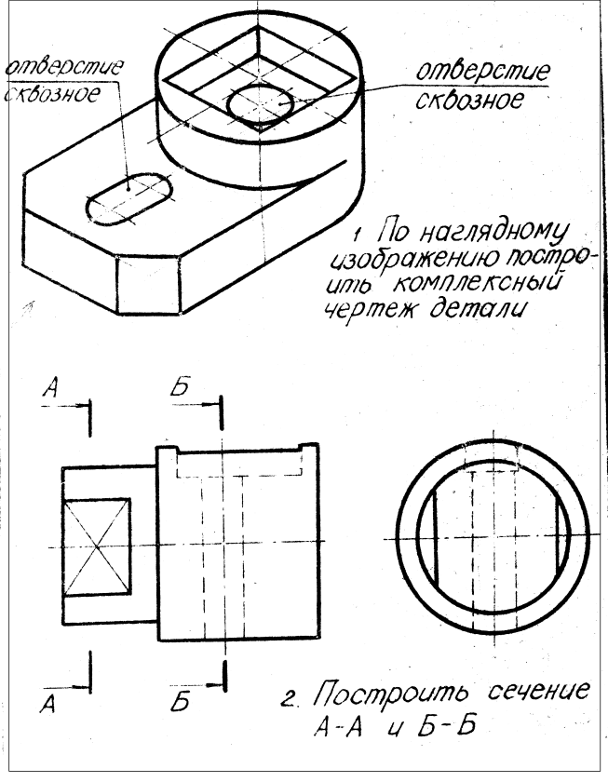

Контрольная работа письменная по ГОСТ 2.305 – 68

к защите задания *«Эскизирование модели»*

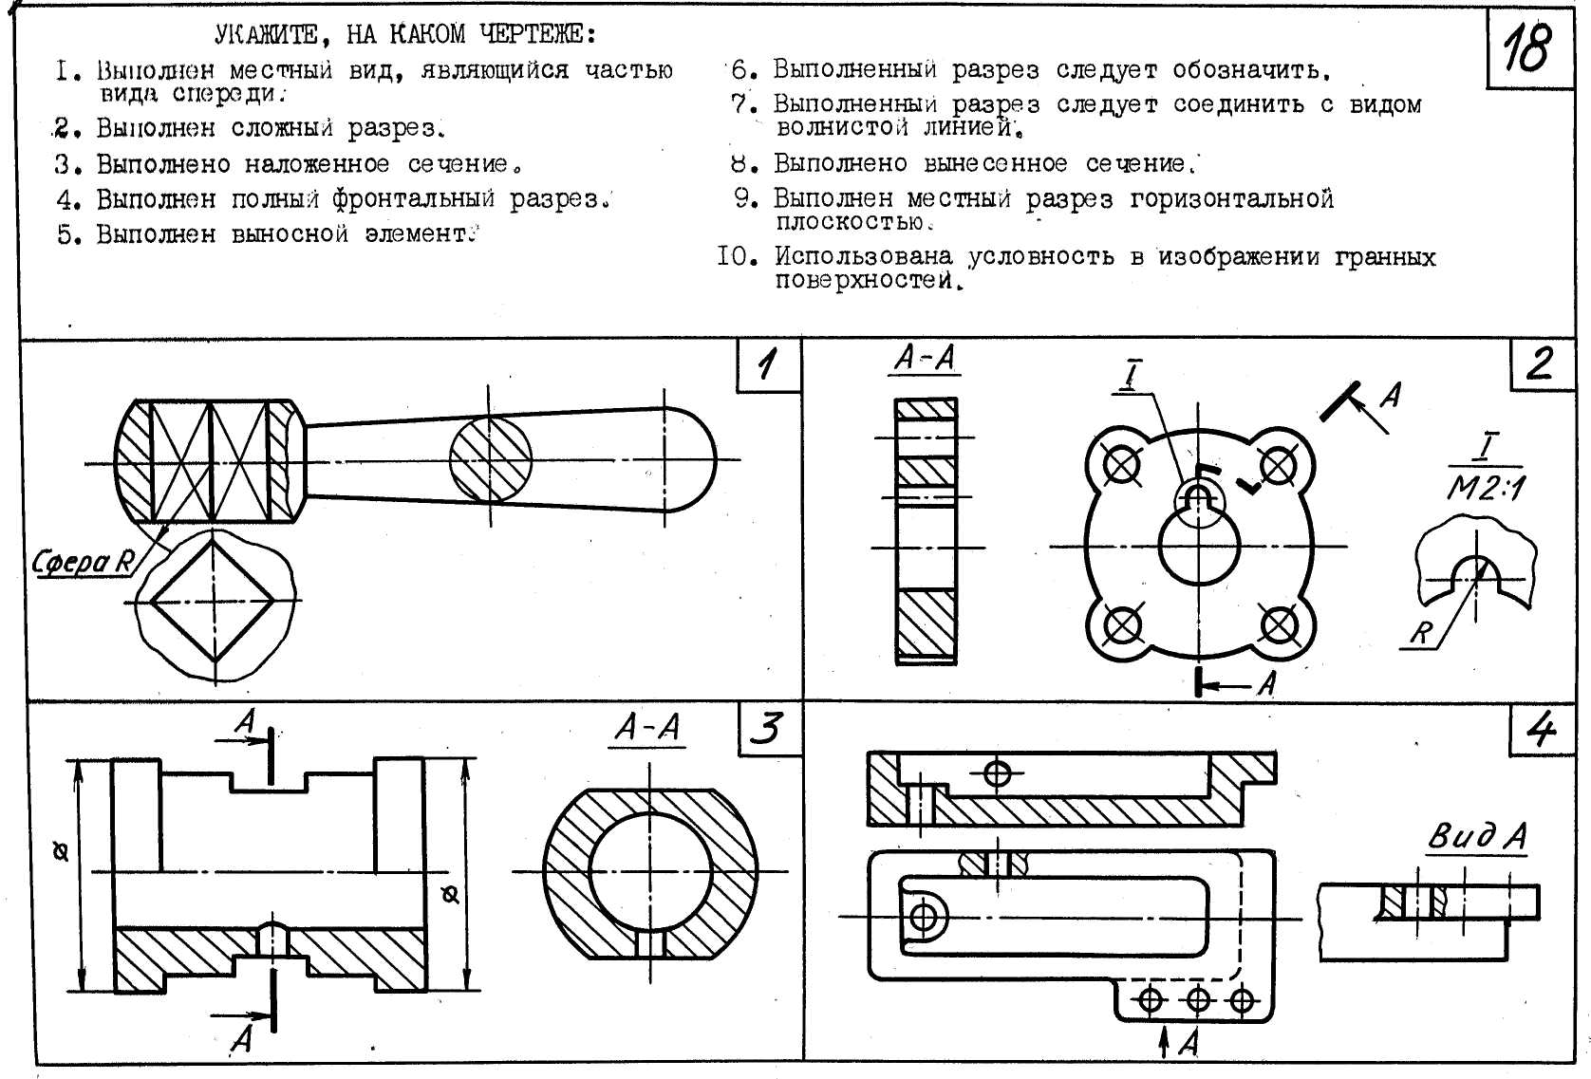

Устная контрольная работа по ГОСТ 2.305 – 68

к защите задания *«Проекционное черчение»*

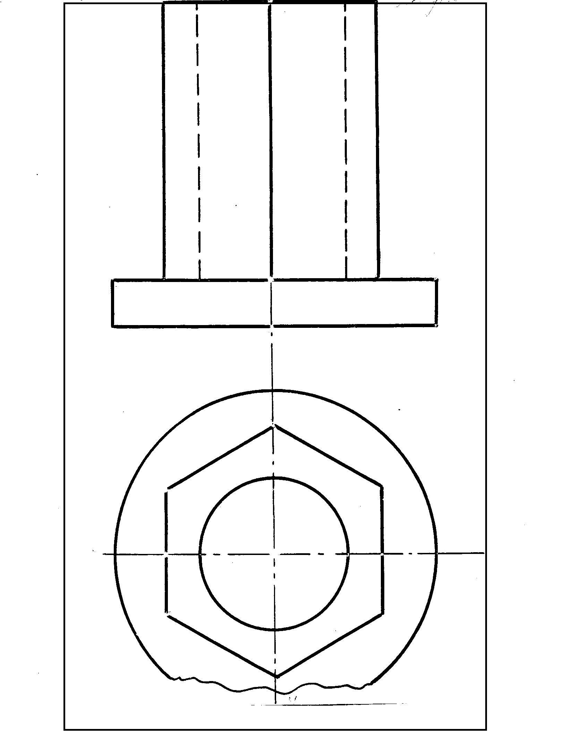

Контрольная работа письменная на построение аксонометрической проекции детали к защите задания *«Выполнение аксонометрической проекции детали»*

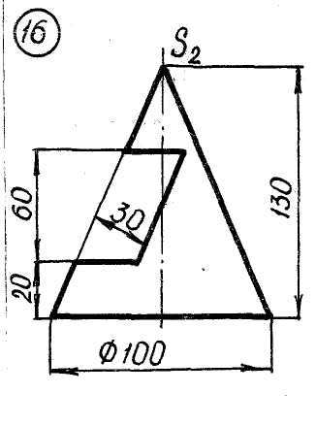

Контрольная работа письменная к защите задания «*Построение проекций поверхности со сквозным вырезом»*

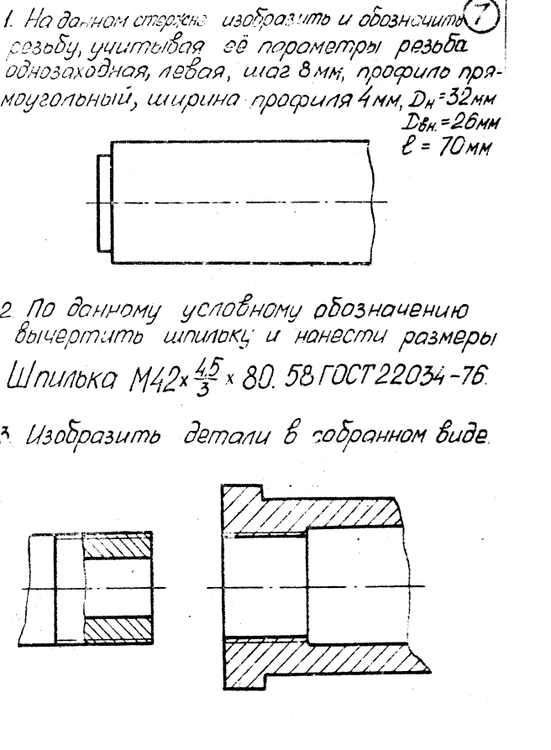

Контрольная работа письменная к защите задания «*Резьбовые соединения деталей»*

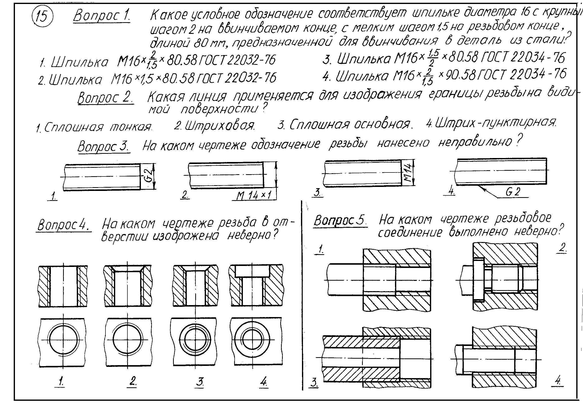

Контрольная работа устная к защите темы «*Резьбовые соединения деталей»*

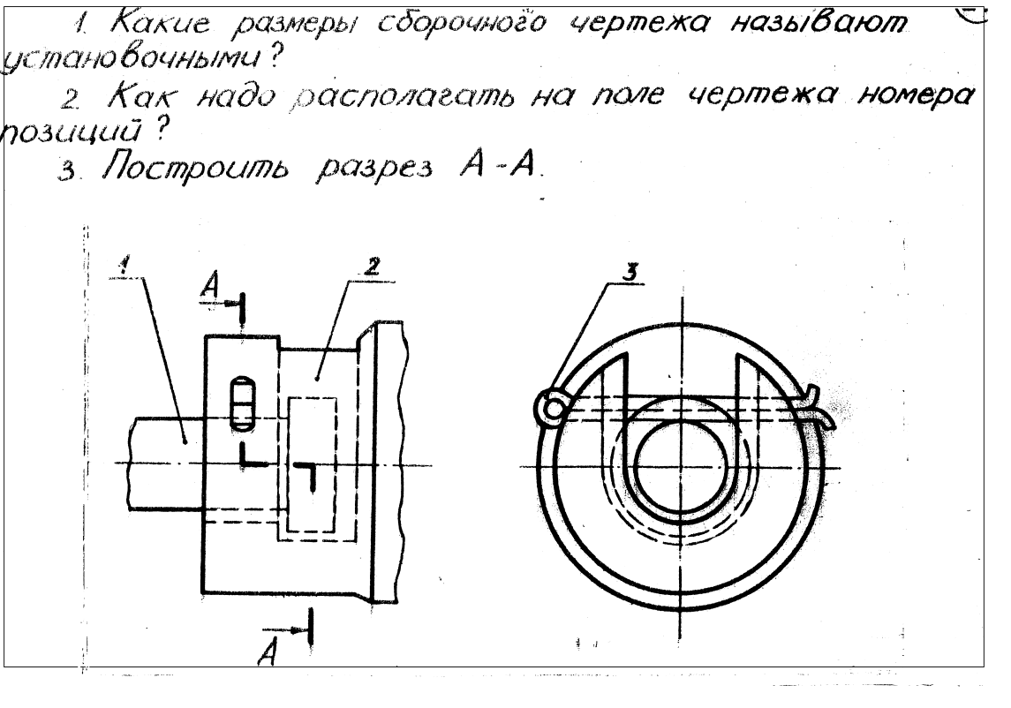

Контрольная работа к защите задания работа *«Выполнение сборочного чертежа»*

**Оценочные средства итогового контроля успеваемости по дисциплине:**

Методические указания для подготовки к экзамену: для подготовки к экзамену студент должен освоить все изучаемые темы, в том числе и отведенные для самостоятельного изучения, выполнить и сдать все графические листы и выполнить все контрольные работы.

Вопросы для подготовки к экзамену:

1. Виды проецирования.
2. Стандарты ЕСКД: Гост 2.305-68 - Изображения: Виды, разрезы, сечения, выносные элементы.
3. Комплексный чертеж. Закономерности комплексного чертежа.
4. Изображение на комплексном чертеже прямых общего и частного положений.
5. Изображение на комплексном чертеже плоскостей общего и частного положений.
6. Аксонометрические проекции. Классификация. Коэффициенты искажения. Привести примеры построения плоской фигуры в плоскостях Х′О′Y′ и Z′O′Y′ в косоугольной фронтальной диметрии.
7. Аксонометрические проекции. Классификация. Коэффициенты искажения. Привести примеры построения плоской фигуры в плоскостях X′O′Y′ и X′O′Z′ в прямоугольной изометрии.
8. Аксонометрические проекции. Классификация. Построение аксонометрической проекции окружности в плоскости X′O′Y′ и X′O′Z′ в прямоугольной изометрии.
9. Поверхность. Образование. Задание поверхности очерками. Построение точек и линий на поверхности вращения. Привести примеры.
10. Сечение цилиндра проецирующей плоскостью. Определение натуральной величины сечения методом вращения. Привести пример.
11. Сечение сферы плоскостями уровня. Привести примеры.
12. Сечение сферы проецирующей плоскостью. Определение натуральной величины сечения. Привести пример.
13. Конические сечения. Построение сечения конуса по эллипсу. Определение натуральной величины сечения методом вращения. Привести пример.
14. Конические сечения. Построение сечения конуса по параболе. Определение натуральной величины сечения методом вращения. Привести пример.
15. Конические сечения. Построение сечения конуса по гиперболе. Определение натуральной величины сечения методом вращения. Привести пример.
16. Сечение многогранника плоскостью. Привести пример сечения пирамиды и прямой призмы проецирующей плоскостью.
17. Сечение многогранника плоскостью. Построение натуральной величины сечения. Привести пример.
18. Метод замены плоскостей проекций. Привести пример преобразования прямой общего положения в прямую .
19. Метод вращения. Привести пример преобразования прямой общего положения в прямую уровня
20. Развертка цилиндра. Привести пример построения развертки и нанесения на нее линии, находящейся на поверхности цилиндра.
21. Развертка конуса. Привести пример построения развертки и нанесения на нее линии, находящейся на поверхности конуса.
22. Развертка пирамиды. Привести пример построения развертки.
23. Развертка призмы. Привести пример построения развертки и нанесения на нее точки, находящейся на поверхности призмы.
24. Метод замены плоскостей проекций. Привести пример преобразования проецирующей плоскости в плоскость уровня.
25. Метод вращения. Привести пример преобразования проецирующей плоскости в плоскость уровня.

Образец экзаменационного билета по дисциплине:

МИНИСТЕРСТВО ОБРАЗОВАНИЯ И НАУКИ РОССИЙСКОЙ ФЕДЕРАЦИИ

Федеральное государственное бюджетное образовательное учреждение

высшего образования

«Магнитогорский государственный технический

университет им.Г.И. Носова»

УТВЕРЖДАЮ:

Зав. кафедрой, д.т.н., профессор

_______________/ А.Г. Корчунов/

«___» _____________г.

**ЭКЗАМЕНАЦИОННЫЙ БИЛЕТ №21**

Специальность 21.05.04 «Горное дело»

Специализация Подземная разработка рудных месторождений

Кафедра ПиЭММО

Дисциплина Б1.Б.15 « Начертательная геометрия, инженерная и компьютерная графика»

Зачетных единиц/часов:6/216

1. Метод вращения. Привести пример преобразования прямой общего положения в прямую уровня и проецирующей плоскости в плоскость уровня
2. Задача №1. По заданному комплексному чертежу детали построить прямоугольную изометрию.
3. Задача №2. По заданному графическому условию построить три проекции тела со сквозным вырезом.

Экзаменатор ______ /Ю.И.Мишуковская/

Критерии оценки при сдачи зкзамена:

– на оценку **«отлично»** – студент должен показать высокий уровень чтения и выполнения чертежей по требованиям стандартов ЕСКД, навыки решения метрических и позиционных задач с вариативными ответами, умения найти оптимальный вариант решения.

– на оценку **«хорошо»** студент должен показать знания по выполнению и чтению чертежей, навыки решения метрических и позиционных задач с вариативными ответами

– на оценку **«удовлетворительно»** – студент должен показать знания по выполнению чертежей, навыки решения позиционных и позиционных задач

– на оценку **«неудовлетворительно»** – студент не может показать знания на уровне воспроизведения и объяснения информации, не может показать интеллектуальные навыки решения простых задач.

*Методические указания для подготовки к зачету:* для подготовки к экзамену студент должен освоить все изучаемые темы, в том числе и отведенные для самостоятельного изучения, выполнить и сдать все графические листы и выполнить все контрольные работы.

Вопросы для подготовки к зачету

1. Резьбовые соединения деталей. Параметры и конструктивные элементы резьбы.

2. Изображение резьбы на чертежах.

3. Стандартные резьбы и их обозначение.

4. Эскизирование машиностроительных деталей. Выбор количества изображений. Особенности изображения отдельных деталей.

5. Понятие о сборочной единице. Оформление сборочных единиц.

6. Стандарты на конструктивные элементы деталей и материалы

7. Особенностей выполнения чертежей пружин и стандартных изделий.

8. Сборочный чертеж и чертеж общего вида.

9. Выбор количества изображений, выполнение штриховки, простановка позиций, размеров на сборочном чертеже.

10. Условности и упрощения сборочного чертежа. Составление и оформление спецификации.

11. Особенности выполнения рабочих чертежей деталей по чертежу сборочной единицы

12. Компьютерная графика. Выполнение чертежей средствами компьютерной графики и САПР. Основные методы и команды создания 2-д чертежа.

13. Компьютерная графика. Выполнение чертежей средствами компьютерной графики и САПР. Основные методы и команды редактирования чертежей.

14. Компьютерная графика. Оформление чертежа.

15. Компьютерная графика. Использование параметрической библиотеки для изображение резьбовых соединений.

15. Компьютерная графика. Основные методы и команды создания трехмерной модели и получение чертежа.

Критерии оценки при сдаче зачета:

- на оценку «отлично» - студент должен показать высокий уровень умений решать задачи инженерной графики средствами двумерной и трехмерной графики, создавать конструкторскую документацию в соответствии с требованиями стандартов ЕСКД: рабочие чертежи деталей, сборочные чертежи, спецификации.

- на оценку «хорошо» - студент должен показать умения решать задачи инженерной графики средствами двумерной и трехмерной графики, создавать конструкторскую документацию в соответствии с требованиями стандартов ЕСКД: рабочие чертежи деталей, сборочные чертежи, спецификации.

- на оценку «удовлетворительно» - студент должен показать умения решать задачи инженерной графики средствами двумерной графики, создавать конструкторскую документацию в соответствии с требованиями стандартов ЕСКД: рабочие чертежи деталей, сборочные чертежи, спецификации.

- на оценку «неудовлетворительно» - студент не может показать умения решать простые задачи инженерной графики средствами двумерной графики.

# 8. Учебно-методическое и информационное обеспечение дисциплины (модуля)

а) Основная **литература:**

|  |
| --- |
| 1.Начертательная геометрия [Электронный ресурс] : учеб. пособие / Ю. А. Зайцев, И. П. Одиноков, М. К. Решетников ; под ред. Ю. А. Зайцева. — М. : ИНФРА-М, 2018. — 248 с. |
| — (Высшее образование: Бакалавриат). — Режим доступа: http://znanium.com/bookread2.php?book=948560. — Загл. с экрана. |
| 2.Чекмарев А. А. Инженерная графика. Машиностроительное черчение [Электронный ресурс]: Учебник / А.А. Чекмарев. - М.: НИЦ Ин-фра-М, 2014. - 396 с.: режим доступа : http://znanium.com/bookread.php?book=395430.- Загл.с экрана. - ISBN 978-5-16-003571-0 |

**б) Дополнительная литература:**

1.Борисенко И. Г. Инженерная графика. Эскизирование деталей машин: [Электронный ресурс]: учеб пособие / И.Г. Борисенко - издательство СФУ, 2012г. -156с. ( Разработано в соответствии с ФГОС ВПО для студентов, обучающихся по всем техническим направлениям и специальностям). - Режим доступа: http://portal.magtu.ru//, электронная библиотечная система «Лань». – Загл. с экрана. ISBN 978-5-7638-2596-1

2.Графика в автоматизированных системах. Чертежи электрических схем [Электронный ресурс]: учебное пособие / Т. В. Усатая, О. А. Кочукова. - Магнитогорск: ФГБОУ ВПО «МГТУ», 2014.- 1 электрон. опт. диск (CD-R). – Загл. с экрана

3.Выполнение рабочих чертежей деталей и чертежей резьбовых соеди-нений средствами двумерной компьютерной графики в графической системе Ком-пас-график [Электронный ресурс]: учебное пособие / О. А. Кочукова, Е. Б. Скури-хина, С. В. Кочуков. - Магнитогорск: ФГБОУ ВПО «МГТУ», 2013-1 электрон. опт. диск (CD-R). – Загл. с экрана.

4.Компьютерное моделирование [Электронный ресурс]: учебник / В. М. Градов, Г. В. Овечкин, П. В. Овечкин, И. В. Рудаков — М. : КУРС : ИНФРА-М, 2018. — 264 с. — Режим доступа: http://znanium.com/bookread2.php?book=911733 . — Загл. с экрана.

5. Савельева, И. А. Инженерная графика. Моделирование изделий и составление конструкторской документации в системе КОМПАС-3D: учебное пособие / И. А. Савельева, В. И. Кадошников, И. Д. Кадошникова; МГТУ. - Магнитогорск, 2010. - 186 с. – Режим доступа: <https://magtu.informsystema.ru/uploader/fileUpload?name=311.pdf&show=dcatalogues/1/1068565/311.pdf&view=true>

6. Приемышев, А.В. Компьютерная графика в САПР [Электронный ресурс]: учебное по-собие / А.В. Приемышев, В.Н. Крутов, В.А. Треяль, О.А. Коршакова. - Санкт-Петербург: Лань, 2017. — 196 с. — Режим доступа: <https://e.lanbook.com/reader/book/90060/#1> — Загл. с экрана.

в) **Методические указания:**

1.Аксонометрические проекции : методические указания по выполнению аксонометрических проекций по курсу "Инженерная графика" для студентов всех специальностей всех форм обучения / МГТУ ; Белорецкий филиал. - Магнитогорск : МГТУ, 2011. - 1 электрон. опт. диск (CD-ROM). - Загл. с титул. экрана. - URL: <https://magtu.informsystema.ru/uploader/fileUpload?name=3098.pdf&show=dcatalogues/1/1135486/3098.pdf&view=true> (дата обращения: 25.09.2020). - Макрообъект. - ISBN 978-5-9967-1600-5. - Текст : электронный. - Сведения доступны также на CD-ROM.

2. Геометрическое черчение : методические указания по оформлению и выполнению чертежа по курсу "Инженерная и компьютерная графика" для студентов всех специальностей всех форм обучения / МГТУ ; Белорецкий филиал. - Магнитогорск : МГТУ, 2012. - 1 электрон. опт. диск (CD-ROM). - Загл. с титул. экрана. - URL: <https://magtu.informsystema.ru/uploader/fileUpload?name=3095.pdf&show=dcatalogues/1/1135456/3095.pdf&view=true> (дата обращения: 25.09.2020). - Макрообъект. - Текст : электронный. - Сведения доступны также на CD-ROM.

3. Токарева, Т. В. Практикум по начертательной геометрии. Комплекс задач : учебное пособие / Т. В. Токарева, И. А. Савельева ; МГТУ. - Магнитогорск : МГТУ, 2018. - 1 электрон. опт. диск (CD-ROM). - URL: <https://magtu.informsystema.ru/uploader/fileUpload?name=3542.pdf&show=dcatalogues/1/1515184/3542.pdf&view=true> (дата обращения: 04.10.2019). - Макрообъект. - Текст : электронный. - ISBN 978-5-9967-1115-4.

г) **Программное обеспечение** и **Интернет-ресурсы:**

Программное обеспечение

|  |  |  |
| --- | --- | --- |
| Наименование ПО | № договора | Срок действия лицензии |
| MS Windows 7 Professional (для классов) | Д-757-17 от 27.06.2017 | 27.07.2018 |
| MS Office 2007 Professional | № 135 от 17.09.2007 | бессрочно |
| АСКОН Компас 3D в.16 | Д-261-17 от 16.03.2017 | бессрочно |
| 7Zip | свободно распространяемое ПО | бессрочно |

Профессиональные базы данных и информационные справочные системы

|  |  |
| --- | --- |
| Название курса | Ссылка |
| Поисковая система Академия Google (Google Scholar) | URL: https://scholar.google.ru/ |
|
| Федеральное государственное бюджетное учреждение «Федеральный институт промышленной собственности» | URL: http://www1.fips.ru/ |
| Национальная информационно-аналитическая система – Российский индекс научного цитирования (РИНЦ) | URL: https://elibrary.ru/project_risc.asp |

9.Материально-техническое обеспечение дисциплины

Материально-техническое обеспечение дисциплины включает:

- Рабочие тетради для практических занятий (для домашней и аудиторной работы),

- Мультимедийные презентации по различным темам курса.

- Плакаты по всем темам дисциплины,

- Модели для выполнения эскизов,

- Детали машиностроительных узлов,

- Альбомы чертежей общего вида,

- Стенды (по всем изучаемым темам),

- Карточки опроса по изучаемым темам.

Тип и название аудитории Оснащение аудитории

Учебные аудитории для проведения практических занятий, групповых и индивидуальных консультаций, текущего контроля и промежуточной аттестации Модели для выполнения заданий по проекционному и машиностроительному черчению. Комплекты сборочных узлов. Альбомы чертежей общего вида. Карточки опроса по изучаемым темам. Плакаты по изучаемым темам. Графическая программа «Компас», «AutoСad”.

Учебные аудитории для проведения занятий лекционного типа Мультимедийные средства хранения, передачи и представления информации

Учебная аудитория для проведения лабораторных работ: определение резьбы с натуры Набор стандартных резьб, измерительных инструментов, справочной литературы

Помещения для самостоятельной работы обучающихся. Компьютерные классы университета Персональные компьютеры с пакетом MS Office, выходом в интернет и с доступом в электронную информационно- образовательную среду университета. Рабочие чертежные аудитории университета. Персональные компьютеры со специализированным программным обеспечением: Autodesk Autocad, Autodesk Inventor, Autodesk 3Ds Max; Компас-график, Компас 3Д.

Помещения для хранения и профилактического обслуживания учебного оборудования Шкафы для хранения учебно – методической документации, учебного оборудования и учебно – наглядных пособий (препараторская кафедры ПЭММиО)